2002年普通高校招生全国统一考试（上海卷）地理试卷
考生注意：
1． 答卷前，考生务必将姓名、准考证号、校验码等填写清楚。
2． 本试卷共10页，满分150分，考试时间120分钟。考生应用钢笔或圆珠笔将答案直接写在试卷上。
一、选择题（共50分，每小题2分）
第1～20小题，每题只有1个正确答案，将代表正确答案的字母填入相应的括号内
1．2002年5月20日宣布独立的东帝汶民主共和国位于
A 琉球群岛 B 马来群岛 C 西印度群岛 D 阿留申群岛
2．下列平原中，主要由侵蚀作用形成的是
A 东欧平原 B 亚马孙平原 C 密西西比平原 D 印度河－恒河平原
3．下列城市中，按工矿城、农林城、旅游城顺序排列的一组专业性城市是
A 徐州－郑州－杭州 B 长春－伊春－宜春
C 鞍山－劳山－黄山 D 金昌－南昌－西昌
4．7月9日太阳直射点的纬度位置和行将移动的方向是
A 在北半球，将向北移动 B 在南半球，将向北移动
C 在北半球，将向南移动 D 在南半球，将向南移动
5．下列关于美国农业的叙述，不正确的是
A 粮食总产量居世界首位 B 畜牧业产值居世界首位
C 小麦出口量居世界首位 D 农业生产高度专业化
6．下列港口与所临海域相符合的是
A 马赛－大西洋 B 鹿特丹－北海
C 汉堡－地中海 D 符拉迪沃斯托克－北冰洋
7．世界上最大的区域性贸易集团是
A 欧洲联盟（UN） B 世界贸易组织（WTO）
C 石油输出国组织（OPEC） D 东南亚国家联盟（ASEAN）
8．下列城市所在国为世界主要粮食出口国的是
A圣保罗 B 亚历山大 C 蒙特利尔 D 圣彼得堡
9．世界旅游业最发达的大洲是
A 亚洲 B 欧洲 C 非洲 D 北美洲
10．下列组合中，两地主要产业部门不相一致的是
A 福山－匹兹堡 B 丰田－底特律
C 硅谷－九州岛 D 休斯敦－长崎
11．与北美洲相比，下列气候类型中，亚洲缺失的是
A 极地气候 B 地中海气候 C 热带雨林气候 D 温带海洋性气候
12．下列关于我国农产品生产基地分布的叙述，正确的是
A 糖料作物基地集中在华南地区
B 全国性商品棉基地集中在西北内陆
C 全国性商品粮基地分散在各大农业区
D 饮料作物——茶叶主要产区在南方丘陵山地
13．下列叙述，符合我国水资源时空分布特征的是
A 夏秋多，北方多 B 冬春多，东部多
C 夏秋少，南部少 D 冬春少，西部少
14．“导航、授时和测距全球定位系统”（GPS）由24颗卫星组成，分布在6个轨道平面上绕地球运转，接受并传递信息。如果要确定一个人（或船只、车辆、飞机等）所处的位置，使用的卫星不能少于
A 一颗 B 两颗 C 三颗 D 六颗
西部大开发要抓紧建设青藏铁路、西气东输、西电东送、公路国道主干线、江河上游水利枢纽等具有全局意义的战略工程。
15．下列四组地形中，全部属于西部大开发区域的是
A 四川盆地－阿尔泰山－云贵高原－祁连山
B 柴达木盆地－天山－江南丘陵－云贵高原
C 准噶尔盆地－长白山－青藏高原－横断山
D 塔里木盆地－云贵高原－黄土高原－太行山
16．“西气东输”工程起始于
A 哈密盆地 B 塔里木盆地 C 柴达木盆地 D 吐鲁番盆地
17．西部地区正在大力发展水电事业，其中已经建成并在最近开始向上海输送电能的水电站是
A 二滩水电站 B 丹江口水电站 C 龙羊峡水电站 D 新安江水电站
18．目前进入西藏地区主要依靠公路。下列四条进藏公路中，海拔最高的是
A 青藏公路 B 川藏公路 C 滇藏公路 D 新藏公路
19．青藏铁路将经过三江源（长江、黄河、澜沧江之源）地区。下列关于该地区地理环境特点的叙述，正确的是
A 山高坡陡，地势起伏大 B 太阳辐射强，日照时间长，热量充足
C 气温低，牧草矮，生态环境脆弱 D 积雪冰川多，水资源和水能资源丰富
20．在30°N附近的日光城拉萨安装太阳能热水器，为了充分利用太阳能，尽可能使一年内正午太阳光线与集热板保持垂直，集热板与地面夹角的调整幅度约为
A 23.5° B 30° C 47° D 60°
第21～25小题，每题有1个以上正确答案，将代表正确答案的字母填入相应的括号内，多选、少选和错选均不得分
21．《晏子春秋》中说：“橘生淮南则为橘，生于淮北则为枳”，造成这一差异的主要因素在
A 地形 B 土壤 C 气候 D 市场
22．下列属于我国沪宁杭地区和德国鲁尔区共同区域优势的是
A 煤炭资源丰富 B 鱼米之乡，农业发达
C 水陆交通便利 D 城市密集，智力资源丰富
23．以下关于能源生产、消费的叙述，正确的有
A 我国煤炭产量最多的是华北地区
B 目前世界能源消费仍以常规能源为主
C 我国能源消费量最大的地区在东南部
D 美国是世界上核电占电力工业比重最大的国家
24．以下关于世界农业生产地域类型的叙述，正确的有
A 季风气候区都是水田农业
B 发达国家的农业均为发达的商品化农牧业
C 热带种植园农业主要分布于热带地区的发展中国家
D 粗放畜牧业分布于热带和温带的干旱、半干旱地区
25．下列叙述中，正确的有
A 世界四大古文明发祥地都位于大河流域
B 俄罗斯和巴西气候完全不同，但都种植糖料作物
C 中国东北部和美国东北部所属自然带相同，都是大豆的主要产区
D 东南亚和几内亚湾沿岸气候类型不完全相同，但都是热带经济作物的重要产地
二、综合分析题（共100分）
（一）2002年世界杯足球赛已降下帷幕，这次共有32支球队进入决赛圈，读下列 图表，回答：
2002年世界杯32支参赛球队
A | 法国、塞内加尔、丹麦、乌拉圭 | E | 爱尔兰、德国、喀麦隆、沙特阿拉伯
B | 巴拉圭、西班牙、南非、斯洛文尼亚 | F | 英格兰、阿根廷、瑞典、尼日利亚
C | 巴西、中国、土耳其、哥斯达黎加 | G | 克罗地亚、意大利、墨西哥、厄瓜多尔
D | 韩国、美国、葡萄牙、波兰 | H | 日本、俄罗斯、突尼斯、比利时
26．其中来自中美洲的球队是
A 巴拉圭 B 乌拉圭 C 厄瓜多尔 D 哥斯达黎加
七大发达资本主义工业国中，没有球队进入本届世界杯32强的是 ；
32支参赛球队所属国家跨两大洲的有 。
27．5月31日，当地时间19点30分，本届世界杯足球赛开幕式在韩国汉城（东九区）上岩体育场隆重举行。上海球迷在北京时间 （月、日、时、分）准时收看实况转播；纽约（西五区）球迷收看实况转播的当地时间是 （月、日、时、分）。
28．在揭幕战中，塞内加尔队以1︰0战胜法国队。在第二次世界大战前，塞内加尔是 国的殖民地。塞内加尔属于 气候，气候特点是 ，它是世界重要的 出口国。
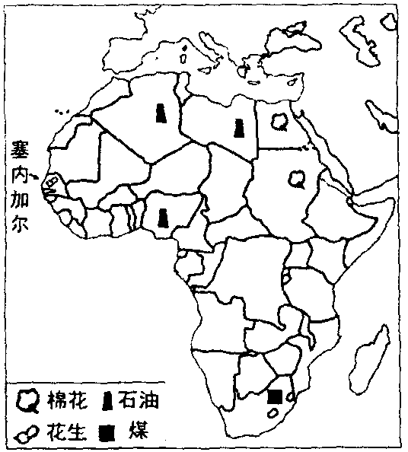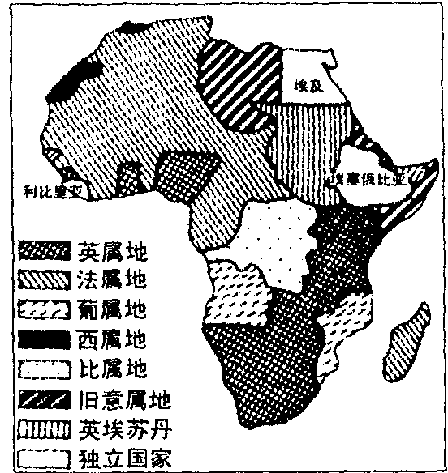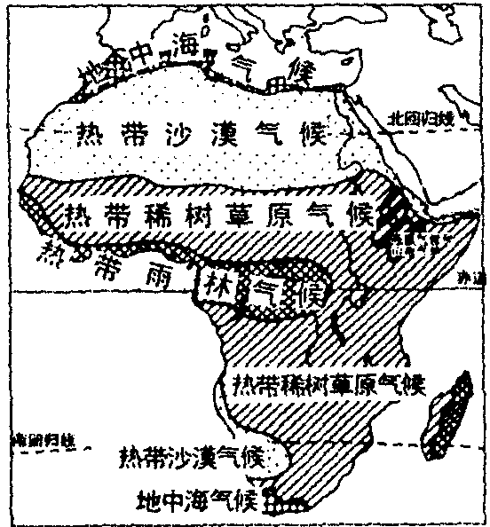
非洲部分物产分布 二战前非洲政治地图 非洲气候类型
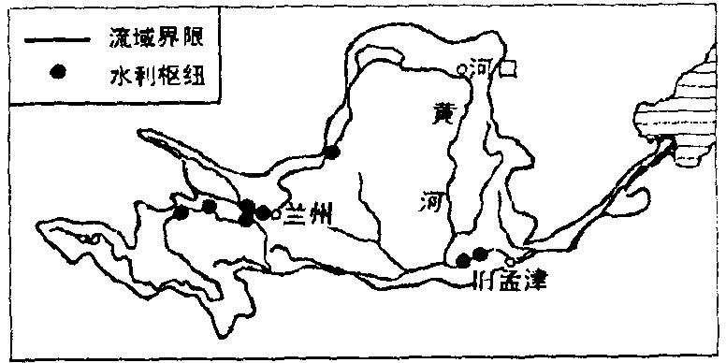
（二）黄河是中华民族的摇篮，是我国开发整治的重点河流之一，读“黄河流域”示意图，回答：
29．古诗云：“黄河之水天上来”，从河水补给角度可理解为 。古诗问：“百川归大海，何日复西归”，从水循环角度解释，通过 环流实现水汽输送，形成水的海陆间循环。
30．黄河是北方河流，其中游河段形成东西对称水系，常使河水在七、八月份有
的特点；春季在 河段易形成凌汛。
31．黄河流域是我国缺水最严重的地区之一，与上游地区相比较，下游地区尤甚，这是因为上游地区 。
32．历史上有“黄河百害，唯富一套”之说。上游的宁夏、河套平原由于
形成了富庶的农业区；“害”主要发生在它的 河段，消除水害的主要措施是 和 。
33．沿河地区资源丰富，按注重发展优势产业和特色产业的构想，开发 资源，为兰州发展化学、冶金等多种工业提供了有利条件；利用 资源，在内蒙古、山西等省区发展高能耗工业。
（三）我国是多自然灾害的国家。读相关资料，回答：
资料一：在过去的2200年间，我国共发生大水灾1600多次，大旱灾也有1600多次。1977年以前的508年中，称得上“风调雨顺”的年份仅有7年。20世纪80年代以来，受灾的耕地每年都在40％左右。
资料二：今年从3月18日傍晚起，我国北方大部分地区经历了20世纪80年代以来最强的一次沙尘暴天气过程，持续时间最长达100小时，甘肃局部地区能见度小于50米；20日一天内便给北京“输送”了3万吨沙土，北京人均分摊3千克。
资料三：2002年3月29日《中国环境报》以“高科技‘千里眼’锁定沙尘暴”为题报道：我国对沙尘暴研究使用的方法与手段同发达国家并无太大区别，已建立了由激光雷达和地球同步气象卫星观测信息接收站等组成的遥感系统和由25个监测站组成的地面监测网络系统，覆盖了北方200多万平方千米的荒漠化土地。
34．水旱灾害是我国严重的自然灾害，它的频发地区是 （填灾害区名称）。我国夏季多暴雨，暴雨在山区可能诱发泥石流、滑坡等 灾害。目前人类尚不能控制水旱灾害的发生。我国通过大规模的 和营造防护林等改善 的工程措施，以减轻灾害的损失。
35．试分析沙尘暴天气形成的原因。

为了减轻沙尘暴天气的危害，可采取哪些对策？

36．我国和世界发达国家一样，对大尺度天气系统和大范围自然灾害的研究，目前水平处于
A 跟踪阶段——实时报告事象的发生、过程、影响
B 探索阶段——寻找科学的研究方法，凭经验预测其发展变化
C 预报阶段一一据发生机制，预测将发生的时间、强度、发展和影响
D 控制阶段——虽不能控制其发生，但能对发生时间、强度和演变加以控制
37．简要说明高科技在这次沙尘暴天气过程中所起的作用。

（四）冬季，一艘货船从俄罗斯北部唯一的不冻港启航，沿欧亚澳航线经地中海、苏伊士运河、红海至印度洋，再向东穿过马六甲海峡经新加坡到上海。读图回答：
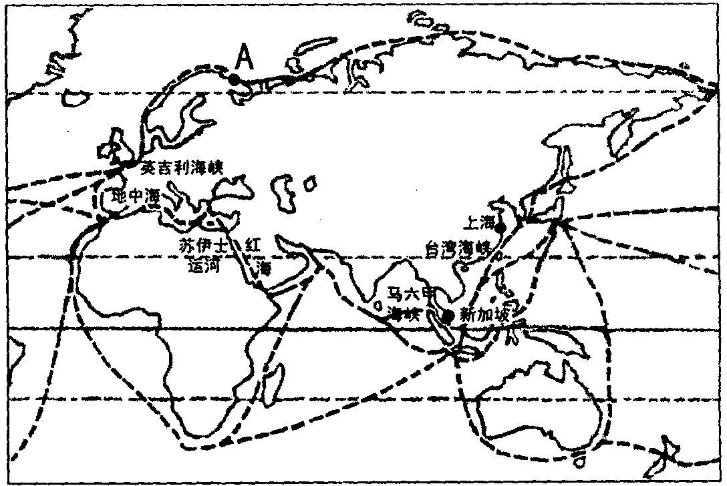
38．海港A的名称是： 。
该海港位于北极圈内，却成为不冻港，原因是： 。
39．穿过英吉利海峡时风急浪高，货船颠簸摇晃，主要是受到 风的影响。船在地中海行驶常会遇到下雨天气，这是因为 。
40．过苏伊士运河后，进入红海，这里海水盐度特别高。其原因是：
（1） ；
（2） 。
41．到达新加坡，附近海域风平浪静，这是因为新加坡地处 气压带，气流辐合上升，风力较小。过了台湾海峡，在上海东南的海面上矗立着高高的钻井平台，这是因为东海 蕴藏着油气资源，这里开采的天然气已输往上海浦东地区使用。
（五）读图解释天山地区的地理现象。
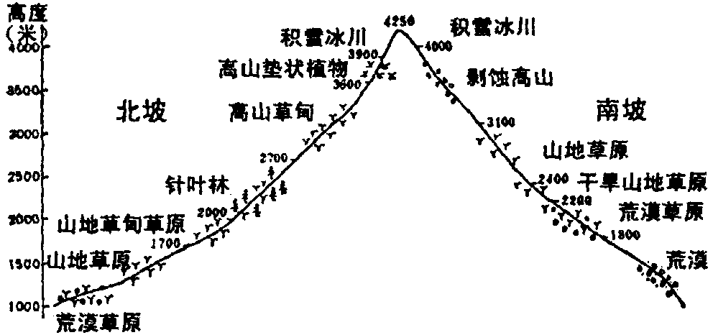
42．天山山地自然植被自下而上的变化是遵循陆地自然带分布的 地带性规律。据图判别天山南坡积雪冰川高度比北坡 （高、低）。天山南北地区利用天山冰雪融水发展 农业。
43．为了合理利用草场资源，天山北坡牧民在夏季应将牲畜赶往
A 高山草甸 B 山地草原 C 荒漠草原 D 山地草甸草原
下列牲畜中，新疆天山地区放牧的是
A 三河牛 B 伊犁马 C 滩羊 D 阿拉善骆驼
（六）甲、乙两图分别为印度和意大利的地理简图，读图回答：
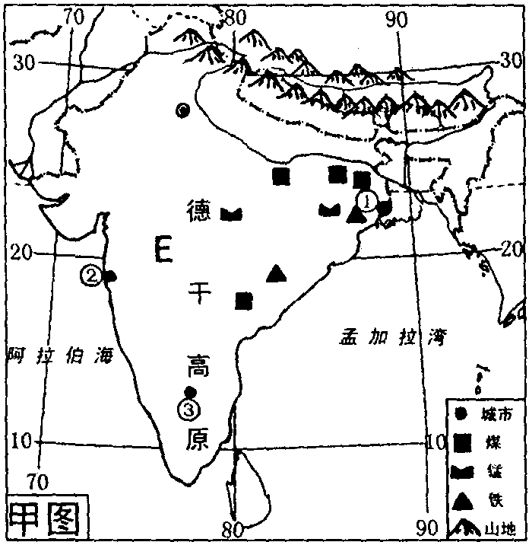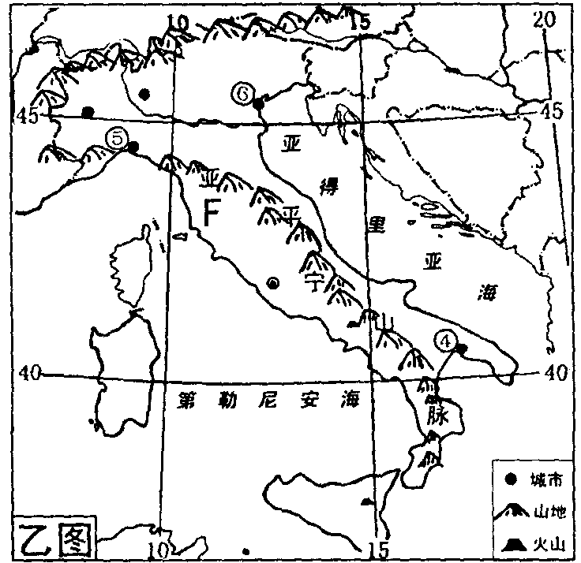
44．两国中面积较大的是 （国名），判读依据是
。
45．乙图中亚平宁山脉的走向为
A 东西走向 B 西北一东南走向 C 东北一西南走向 D 南北走向
根据两国的地理位置判断，E、F两地的气候类型分别为
A 热带季风气候，地中海气候 B 热带季风气候，温带大陆性气候
C 亚热带季风气候，地中海气候 D 亚热带季风气候，温带大陆性气候
46．甲图中国家发展工业的资源优势是 ，其地区分布特点是 ，该国依靠本国资源发展了 工业。图中①②②三个城市中， （填写代码）是以新兴工业为主的城市。乙图中国家矿产资源贫乏，该国在④⑤⑥三个城市中的 （填写代码）利用当地
条件建立了大型钢铁工业基地。
（七）表中所列的是12月22日甲、乙、丙、丁四地的白昼时间，根据表中数据回答下列问题。
 | 甲地 | 乙地 | 丙地 | 丁地
白昼时间 | 5小时30分 | 9小时09分 | 11小时25分 | 13小时56分
47．四地中属于南半球的是
A 甲地 B 乙地 C 丙地 D 丁地
四地所处纬度从高到低顺序排列的是
A 甲乙丙丁 B 甲乙丁丙 C 丙丁乙甲 D 丁丙乙甲
48．造成四地白昼时间差异的主要因素是
①地球的公转 ②地球的自转 ③黄赤交角的存在 ④地方时的不同
A ①② B ②③ C ③④ D ①③
（八）当人口的数量、质量、结构或分布与社会、经济发展和生态环境不相适应时就会出现各种人口问题。读图表回答：
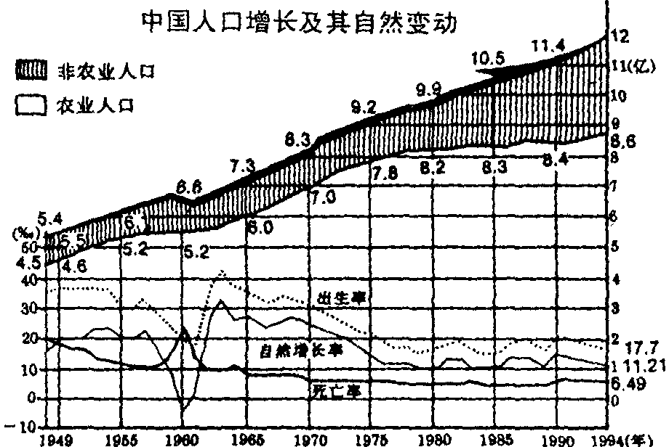
49．读“中国人口增长及其自然变动”图。1994年我国人口的自然增长率是 ，当年非农业人口数是 亿。非农业人口占全国总人口的比例是 。
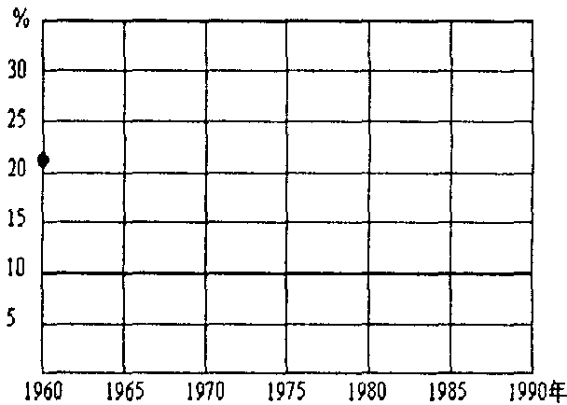
50．从“中国人口增长及其自然变动”图中截取1960年至1990年30年间非农业人口变化资料，完成下列表格和相应曲线图。
单位：亿
年份（年） | 1960 | 1965 | 1970 | 1975 | 1980 | 1985 | 1990
全国人口 | 606 |  | 8.3 | 9.2 | 9.9 | 10.5 | 11.4
非农业人口 | 1.4 | 1.3 | 1.3 | 1.4 | 1.7 |  | 3
非农业人口  比例（%） | 21 | 18 | 16 |  | 17 | 21 | 26
1960～1990年非农业人口所占的百分比 1960～1990年非农业人口比例曲线图
51．人口增长过快会引起一系列的问题，根据下列表中数据，分析我国存在的人口问题：
A． ；
B． 。
 | 世界 | 中国 | 美国 | 俄罗斯
A．人均耕地面积（公顷/人） | 0.24 | 0.08 | 0.76 | 0.87
B．1998年人均GDP（美元） | 5020 | 775 | 31520 | 2300
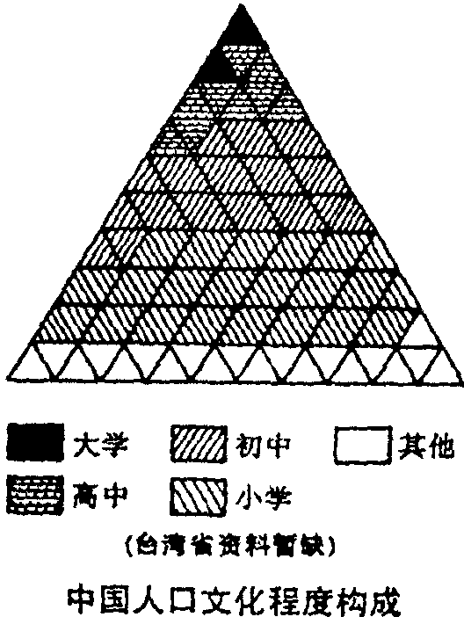
读“中国人口文化程度构成”图，我国人口还存在的问题是： 。
近年来，随着义务教育的普及和高校扩招，这种现象已有显著改善。
我国采取的人口政策是：
。
（九）根据下列数据，确定城市位置和气候类型，并回答：
52．有甲、乙、丙三个城市，甲位于77°13’E，28°40’N；乙位于31°15’E，30°13’N；丙位于121° 26’ E，31° 12’ N。
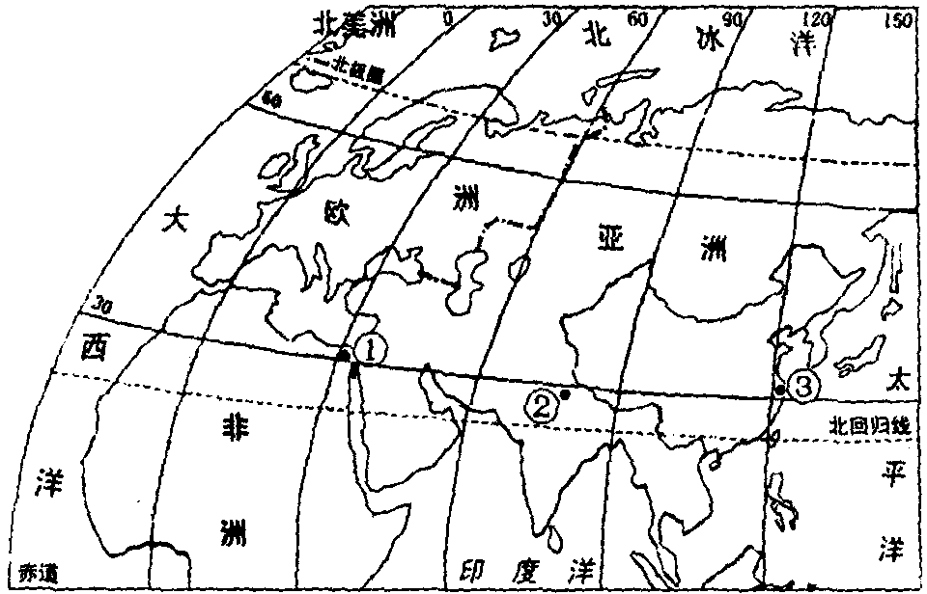
据此判断图中三个城市的位置：
甲的代码是 ， 乙的代码是 ，丙的代码是 。三个城市所处纬度相近，但气候差异较大，说明造成气候差异的原因：
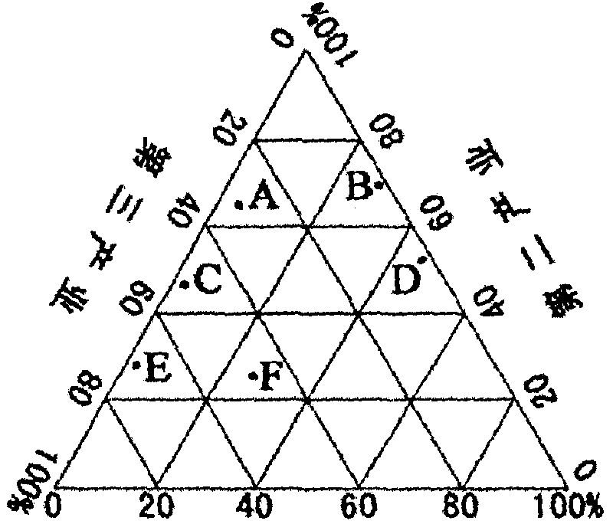
（十）世博会被誉为世界经济科技文化的盛会，正在申办的2010年上海世博会的主题是“城市，让生活更美好（Better City，Better Life）”。读图表回答：
2000年上海产业构成（％）
第一产业 | 第二产业 | 第三产业
1.8 | 47.6 | 50.6
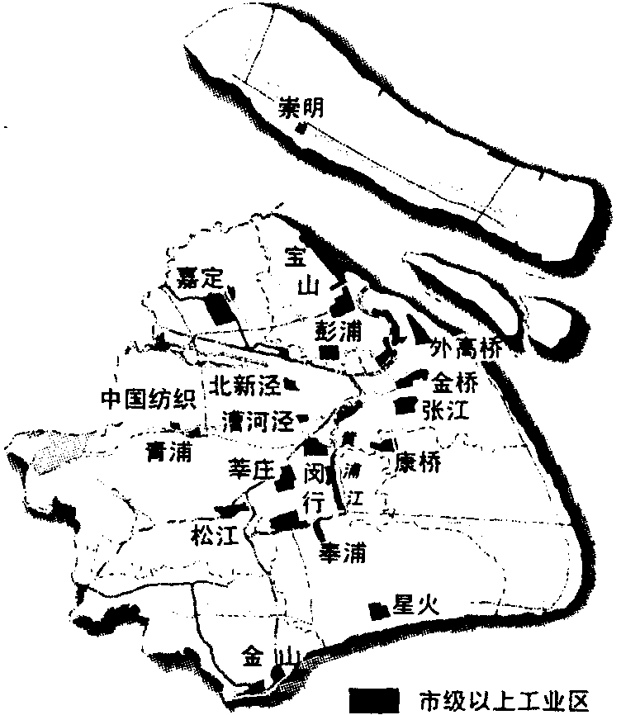
53．上海的社会经济发展正朝着率先基本实现现代化的宏伟目标前进。到2007年，人均国内生产总值预计将达到7500美元左右，产业结构不断优化升级。根据“2000年上海产业构成”表中数据，图中正确表示2000年产业构成的是 点（填写字母），随着上海经济迅速发展，预计今后变动的趋势是向 点（填写字母）的方向发展。
54．上海将成为黄浦江水景衬托的现代化国际大都市，市中心区以第三产业为主，工业项目向周边国家级开发区和市级工业园区集中（见图），这种产业布局体现了 分区，它的优点有：
为了使黄浦江成为具有国际水平的水景岸线，成为对世纪展示城市形象的新亮点，从吴淞口至徐浦大桥沿江长约85公里的两岸将进行综合开发，黄浦江与两岸的功能从生产型转换为综合服务型。根据功能转换的要求，你认为将有哪几类用地被置换？
55．上海将建成为国家园林城市，实现“天蓝、水清、地绿、住佳”的目标。
列举两到三例近年来新建和在建的城市公共绿地或绿化带、林带，说明它们的环境功能：
试分析城市环境污染的污染物来源，并选择大气、水体和固体废弃物污染中的一类提出防治建议：
污染源：
防治建议：
56．城市化是工业化、现代化的必由之路、城市化以 为重要标志，但当城市的发展与 相适应时，则会带来一系列问题。上海人民奋发有为，与时俱进，坚持走人口、经济、社会、环境和资源相协调的——的道路，将为推动全球城市化的进程作出贡献。
参考答案
一、选择题
l．B 2．A 3．C 4．C 5．A 6．B 7．A 8．C 9．B 10．D 11．D 12．D 13．D 14．C 15．A 16．B 17．A 18．D 19．C 20．C 21．BC 22．CD 23．ABC 24．CD 25．ABD
二、综合分析题
考生的回答合理，可酌情给分
（一）
26．D 加拿大 美国、俄罗斯、土耳其
27．5月31日18点30分 5月31日5点30分
28．法 热带稀树草原 全年气温高，有明显的干湿季 花生
（二）
29．雨水是主要补给 季风
30．暴涨 上游河套和下游河口
31．流量大；水利枢纽多，起调节作用 人口少，工农业生产需水量较少
32．引黄灌溉 下游 中游水土保持，发挥水利枢纽的调节功能；下游加固大堤
33．水能 煤炭
（三）
34．东部平原区 地质地貌 治河（或治水） 生态环境
35．自然原因：西部有大片荒漠半荒漠区，气候异常，干旱少雨，冬春常出现强劲西风和西北季风
人为原因：滥垦滥伐，过度放牧，土地沙化
对策：营造“三北”防护林体系，退耕还林、还草，推广轮牧等
36．C
37．提供图象数据资料 跟踪监测、预报等
（四）
38．摩尔曼斯克 受北大西洋暖流的影响
39．西 地中海气候特点是冬季温和多雨
40．受副热带高气压带下沉气流影响，降水少，蒸发量大于降水
海区较封闭，四周陆地河流人海径流量少
41．赤道低 大陆架
（五）
42．垂直 高 绿洲（或灌溉）
43．A B
（六）
44．印度 印度所跨经纬度大，国土占单位经纬网格多
45．B A
46．煤、铁等矿产资源丰富 主要集中在德干高原东北部
钢铁（或冶金） ③ ④ 海洋运输
（七）
47．D B
48．D
（八）
49．11.21‰ 3.4亿 28％
50．填表；绘图
单位：亿
年份（年） | 1960 | 1965 | 1970 | 1975 | 1980 | 1985 | 1990
全国人口 |  | 7.3
非农业人口 |  |  |  |  |  | 2.2
非农业人口比例（%） |  |  |  | 15
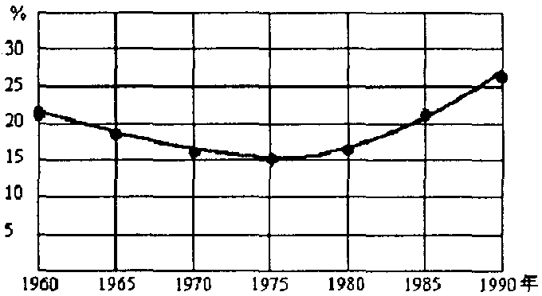
51．A．我国人均耕地面积少，仅占世界人均数的1/3
B．我国人均GDP远低于世界人均GDP
文化教育水平较低，受高等教育的人数少，与实现现代化要求不适应
控制人口数量、提高人口素质
（九）
52．② ① ③
气压带、风带季节移动 海陆热力差异
（十）
53．C E
54．城市内部职能
合理利用城市土地；分散污染源；改善生活环境质量；推进郊区城市化；协调城市空间布局（任选2点）
工厂企业用地 码头、仓储用地等
55．任举2例绿地，如延中绿地等
环境功能：净化大气、调节气候、消减噪音、阻滞粉尘、美化环境、改善生态等（任 选2点）
污染源：来自工业生产、农业生产和居民生活废弃物
防治建议：对大气、水体或固体废弃物污染的防治任选一项提出两点以上建议
56．城市人口比重增加 经济基础和生态环境 可持续发展
中学综合学科网整理编辑

